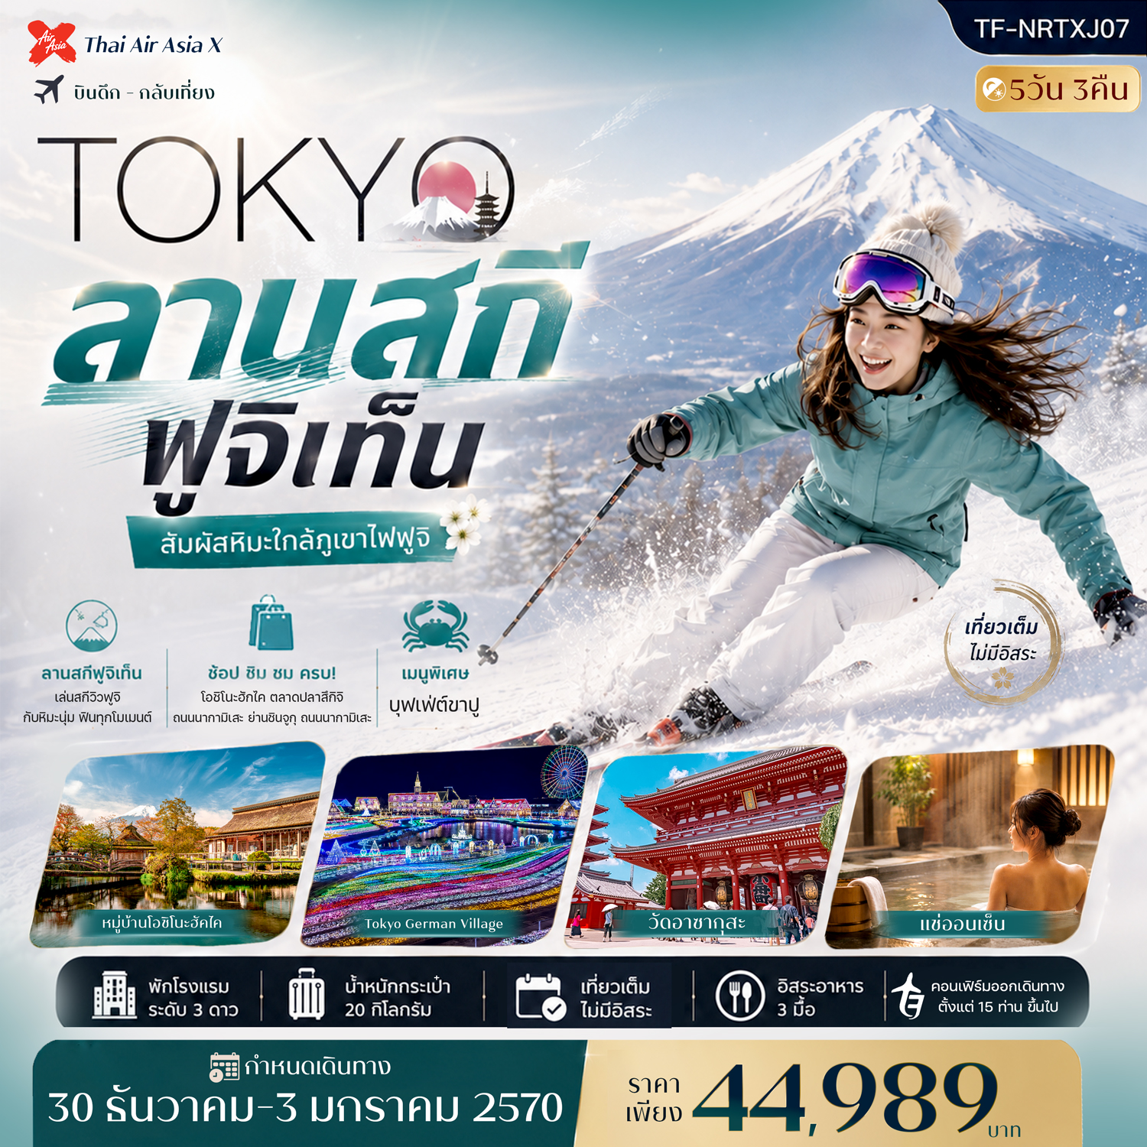

รายละเอียดเที่ยวบิน : สายการบิน Thai Air Asia X (XJ)
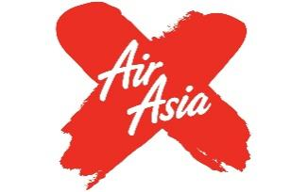 | เส้นทางการบิน | น้ำหนักสัมภาระ | เที่ยวบิน/เวลา | ระยะเวลาเดินทาง
 | ดอนเมือง-นาริตะ DMK-NRT | 20 KG/1ชิ้น | XJ602 (02.35-10.45) | ประมาณ 6.30 ชั่วโมง
 | นาริตะ-ดอนเมือง NRT-DMK | 20 KG/1ชิ้น | XJ603 (12.10-17.40) | ประมาณ 6.45 ชั่วโมง

 | รายการท่องเที่ยว | รายละเอียดมื้ออาหาร |  |  | โรงแรมที่พัก
 | รายการท่องเที่ยว | เช้า | เที่ยง | เย็น | ระดับ 3 ดาว หรือเทียบเท่า
1 | สนามบินดอนเมือง-สนามบินนาริตะ | X | X | X
2 | สนามบินนาริตะ-ไร่สตรอว์เบอร์รี่-โกเทมบะ พรีเมี่ยม เอาท์เลต-บุฟเฟ่ต์ขาปูยักษ์+ออนเซ็น  (DMK-NRT XJ602/02.35-10.45) | X | 🍽 | 🍽  บุฟเฟ่ต์ขาปู | Tominoko Hotel  ระดับ 3 ดาว หรือเทียบเท่า
3 | ลานสกี ฟูจิเท็น-ศูนย์แผ่นดินไหว–หมู่บ้านโอชิโนะฮัคไค–กรุงโตเกียว- Tokyo German Village | 🍽 | 🍽 | X | Welco Narita Hotel  ระดับ 3 ดาว หรือเทียบเท่า
4 | ตลาดปลาสึกิจิ-วัดอาซากุสะ-ถนนนากามิเสะ-ย่านชินจูกุ | 🍽 | X | X | Welco Narita Hotel  ระดับ 3 ดาว หรือเทียบเท่า
5 | สนามบินนาริตะ-เดินทางกลับกรุงเทพฯ (ดอนเมือง)  (NRT-DMK XJ603/12.10-17.40) | 🍽 | 
ผู้จัดฯ รายการท่องเที่ยวอาจมีการปรับและเปลี่ยนตามความเหมาะสมและสถานการณ์
โดยจะคํานึงถึงผลประโยชน์ลูกค้าเป็นสําคัญ โดยไม่ต้องแจ้งให้ทราบล่วงหน้า

15 ท่านการันตีออกเดินทาง กรณียอดจองไม่ครบตามจำนวนที่ผู้จัดกำหนดไว้ ผู้จัดขอยกเลิกการเดินทาง
หรือแนะนำรายการทัวร์อื่นให้ผู้เดินทางแทน หรือ คืนเงินมัดจำเต็มจำนวน
ราคานี้เป็น ราคาที่รวมค่าภาษีสนามบินแล้ว หากมีการเรียกเก็บเพิ่มจากสายการบิน
ผู้จัดจะทำการการแจ้ง และเรียกเก็บเพิ่มจากผู้โดยสารอีกครั้ง
วันเดินทาง | ผู้ใหญ่  (พัก 2-3 ท่าน)  (ไม่มีราคาเด็ก) | พักเดี่ยวจ่ายเพิ่ม | Infant  (ไม่เกิน 2 ปี) | ค่าทิป  (ไกด์+คนขับ+หัวหน้าทัวร์) | มัดจำ/ที่นั่ง
30 ธันวาคม - 03 มกราคม 2570 | 44,989 บาท | 7,900 บาท | 6,900 บาท | 2,000 บาท | 10,000 บาท
ชำระค่าทิปที่สนามบินวันเดินทาง ท่านละ 2,000 บาท

วันที่หนึ่ง | สนามบินดอนเมือง-สนามบินนาริตะ (DMK-NRT XJ602/02.35-10.45) | -/-/-
21.30 น. พร้อมกันที่จุดนัดหมาย สนามบินดอนเมือง อาคารผู้โดยสารขาออกเคาน์เตอร์ สายการบิน Thai AirAsiaX (XJ)
โดยมีเจ้าหน้าที่รอรับเพื่อแนะนำกระบวนการก่อนการเดินทาง
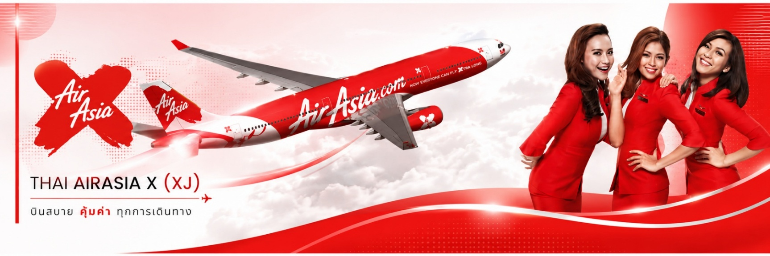
วันที่สอง | สนามบินนาริตะ-ไร่สตรอว์เบอร์รี-โกเทมบะ พรีเมี่ยม เอาท์เลต-บุฟเฟต์ขาปูยักษ์+ออนเซ็น (DMK-NRT XJ602/02.35-10.45) | -/L/D
02.35 น. ออกเดินทางจากสนามบินดอนเมือง โดย สายการบิน Thai AirAsiaX (XJ) เที่ยวบิน XJ602
10.45 น. ถึงสนามบินเมืองนาริตะ หลังผ่านพิธีการตรวจคนเข้าเมืองเรียบร้อยแล้ว จากนั้นแต่ละท่านรับกระเป๋าสัมภาระที่โหลดตรวจเช็คให้เรียบร้อย (ประเทศญี่ปุ่นเวลาเร็วกว่าไทย 2 ชั่วโมง)
โตเกียว (TOKYO) เป็นจุดหมายปลายทางยอดนิยมที่รวมทั้งความทันสมัยและวัฒนธรรมดั้งเดิมไว้ในที่เดียวเต็มไปด้วย
ไม่ว่าจะเป็นการช้อปปิ้งสุดเพลิน อาหารญี่ปุ่นรสเลิศ หรือมุมถ่ายรูปสวย ๆ เวลาท้องถิ่นประเทศญี่ปุ่นเร็วกว่าประเทศไทย 2 ชั่วโมง กรุณาปรับนาฬิกาของท่านเป็นเวลาท้องถิ่นเพื่อความสะดวกในการนัดหมาย หลังจากผ่านพิธีการตรวจคนเข้าเมือง รับสัมภาระ และผ่านจุดคัดกรองตามระเบียบของสนามบินเรียบร้อยแล้ว จากนั้นเชิญทุกท่านเริ่มต้นการเดินทางครั้งพิเศษอย่างสะดวกสบายและประทับใจไปพร้อมกัน
เที่ยง บริการอาหารเที่ยง ณ ภัตตาคาร (มื้อที่ 1)
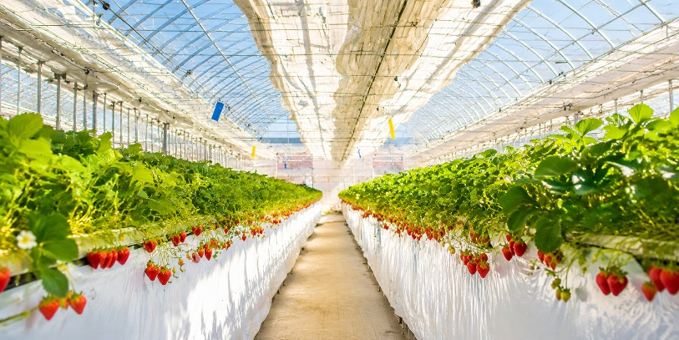
นำท่านเดินทางสู่ ไร่สตรอว์เบอร์รี (JAL Agriport Farm) ในช่วงฤดูหนาวถึงฤดูใบไม้ผลิ ฟาร์มแห่งนี้เป็นที่นิยมสำหรับกิจกรรม เก็บสตรอว์เบอร์รีสดจากต้น ภายในโรงเรือนที่สะอาดและกว้างขวาง โดยมีสตรอว์เบอร์รีหลากหลายสายพันธุ์ให้ได้ลิ้มลอง แต่ละพันธุ์มีรสชาติหวานฉ่ำและเอกลักษณ์แตกต่างกัน ให้ท่านเพลิดเพลินกับประสบการณ์เก็บผลไม้สด ๆ ท่ามกลางบรรยากาศอันอบอุ่นของชนบทญี่ปุ่น
นำท่านชมช๊อปปิ้งที่ โกเทมบะ พรีเมี่ยม เอาท์เลต (Gotemba premium outlets) เป็น Outlets ที่ใหญ่ที่สุดในญี่ปุ่น ภายในมีร้านค้ามากมายกว่า 200 ร้านค้า และยังมีศูนย์อาหาร เป็นแหล่งรวมสินค้าพรีเมี่ยม ซึ่งมีทั้งแบรนด์ในประเทศ และแบรนด์จากต่างประเทศ ไม่ว่าจะเป็นเสื้อผ้าแฟชั่น อุปกรณ์กีฬา เครื่องใช้ในครัวเรือน และสินค้าอิเลกทรอนิกส์ และอื่นๆอีกมากมาย ที่นี่ได้รับความนิยมเป็นอย่างมากสำหรับนักท่องเที่ยว เพราะบริเวณที่ตั้งจะเป็นทางผ่านสำหรับการเดินทางไปเที่ยวชมภูเขาไฟฟูจิ และทะเลสาบฮาโกเน่(Hakone) หากในวันที่ฟ้าสดใส จะสามารถมองเห็นภูเขาไฟฟูจิได้อย่างชัดเจน

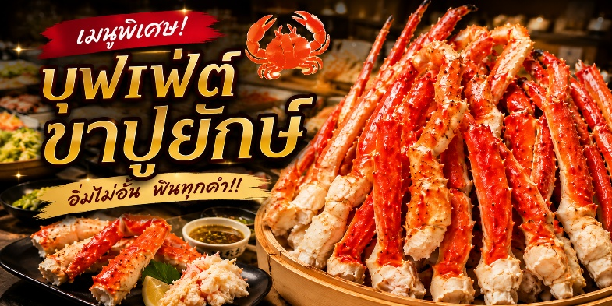
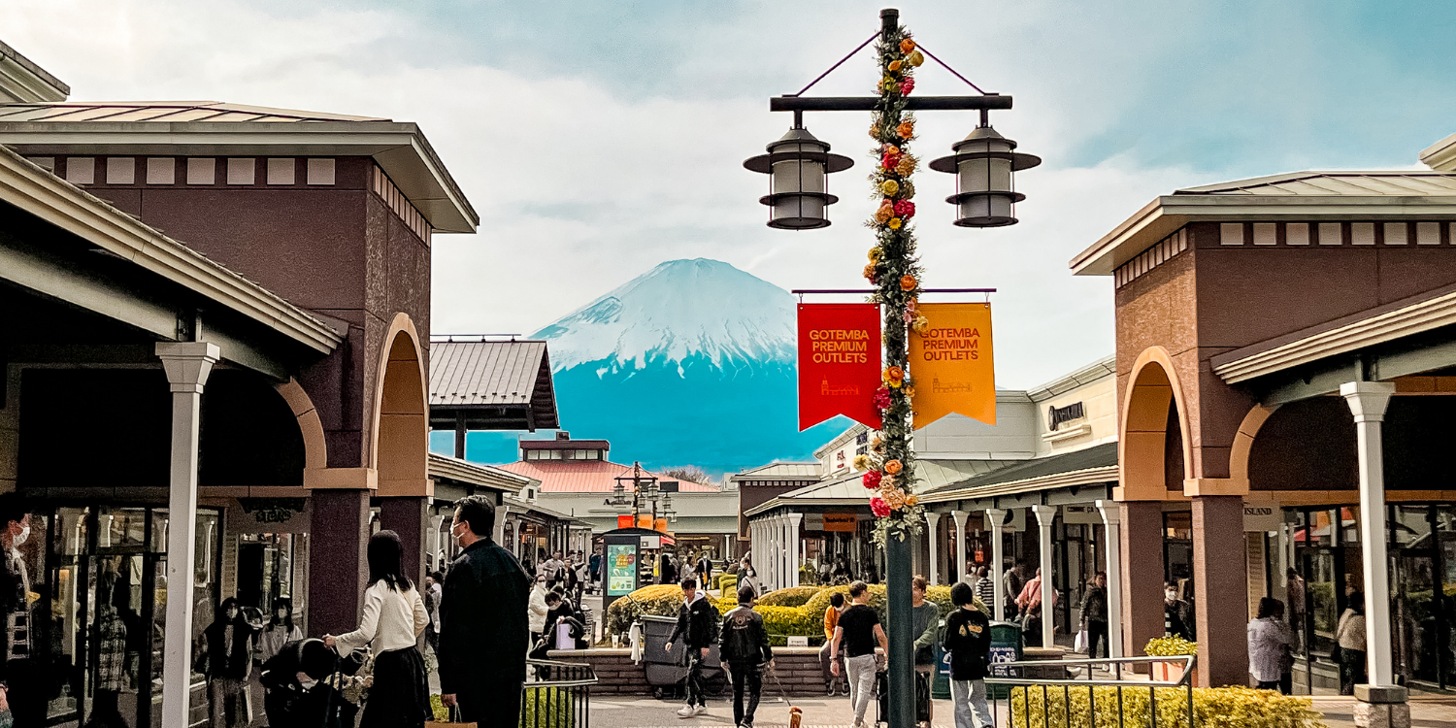
เย็น บริการอาหารเย็น ณ ห้องอาหารของโรงแรม (มื้อที่2) เมนูพิเศษ บุฟเฟ่ต์ขาปูยักษ์ หลังอาหารให้ท่านได้ผ่อนคลายกับการแช่น้ำแร่ธรรมชาติเชื่อว่าถ้าได้แช่น้ำแร่แล้ว จะทำให้ผิวพรรณสวยงามและช่วยให้ระบบหมุนเวียนโลหิตดีขึ้น

จากนั้นเดินทางเข้าสู่โรงแรมที่พัก Tominoko hotel ระดับ 3 ดาว หรือเทียบเท่า
วันที่สาม | ลานสกี ฟูจิเท็น-ศูนย์แผ่นดินไหว–หมู่บ้านโอชิโนะฮัคไค–กรุงโตเกียว-Tokyo German Village | B/L/-
เช้า บริการอาหารเช้า ณ โรงแรมที่พัก (มื้อที่3)
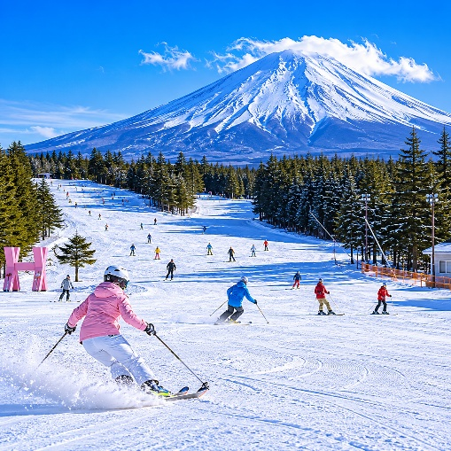
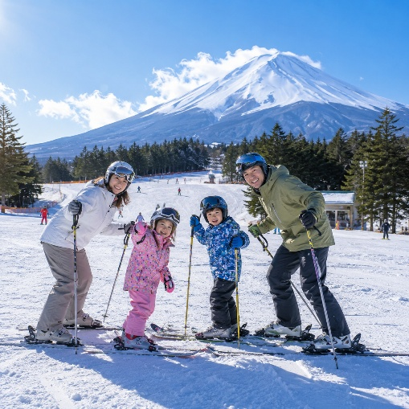
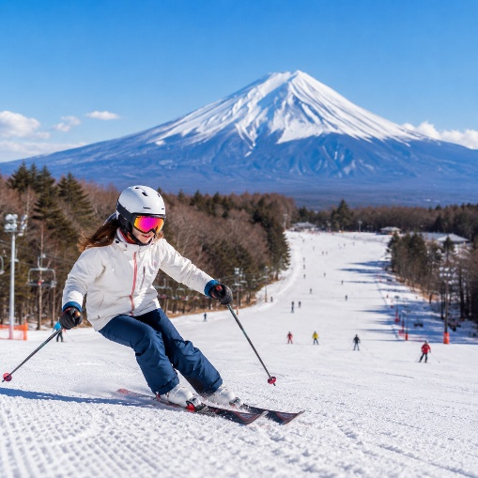
จากนั้นนำท่านสู่สนุกสนานบนลานสกี Fujiten Snow Resort ฟูจิเท็น สโนว์ รีสอร์ท เป็นรีสอร์ทสกีที่ตั้งอยู่บนความสูง 1,300 เมตร บริเวณเชิง ภูเขาไฟฟูจิ ท่านสามารถสนุกกับการเล่นสกี และสโนว์บอร์ด รวมถึงการเล่นเลื่อนหิมะ และการเล่นหิมะได้ หรือสามารถขึ้นกระเช้าชมวิว ภูเขาไฟฟูจิ กับทิวทัศน์อันงดงามบนจุดชมวิวด้านบนได้ และที่นี่ยังมีร้านอาหารคอยให้บริการสำหรับนักท่องเที่ยวอีกด้วย (ค่าทัวร์ไม่รวมอัตราเช่า อุปกรณ์สกีและชุด สำหรับเล่นสกี)
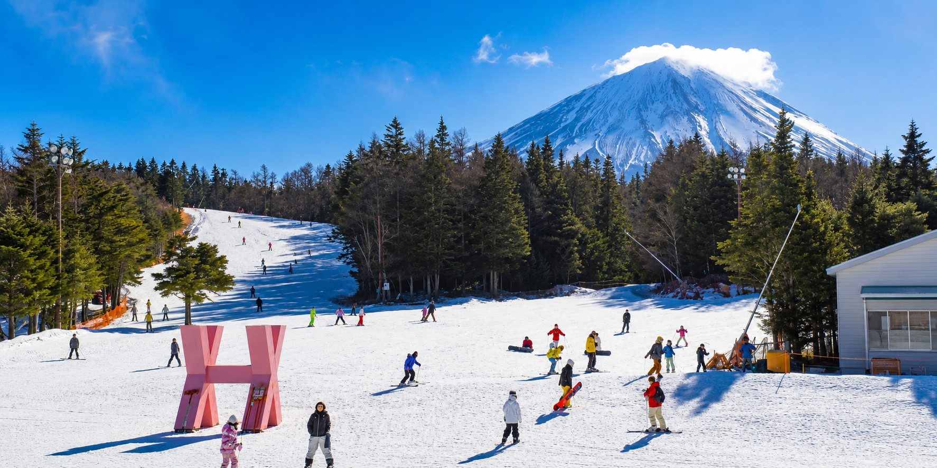
จากนั้นนำท่านเดินทางสู่ พิพิธภัณฑ์แผ่นดินไหวฟูจิ (Fujinoeki Earthquake Simulation Center) เป็นแหล่งเรียนรู้ด้านภัยพิบัติที่น่าสนใจในประเทศญี่ปุ่น ซึ่งเปิดโอกาสให้นักท่องเที่ยวได้สัมผัสประสบการณ์เสมือนจริงของเหตุการณ์แผ่นดินไหวอย่างใกล้ชิดภายในศูนย์มีการจัดแสดงและจำลองสถานการณ์แผ่นดินไหวในรูปแบบต่าง ๆ เพื่อให้ผู้เข้าชมได้เรียนรู้วิธีการรับมืออย่างถูกต้องและปลอดภัย ผ่านเทคโนโลยีที่ทันสมัยและเข้าใจง่าย จากนั้นนำท่านช้อปปิ้งสินค้าเครื่องสำอาง อาหารเสริม เครื่องประดับคุณภาพดีที่ร้านค้าปลอดภาษี อิสระให้ท่านเลือกซื้อตามอัธยาศัย
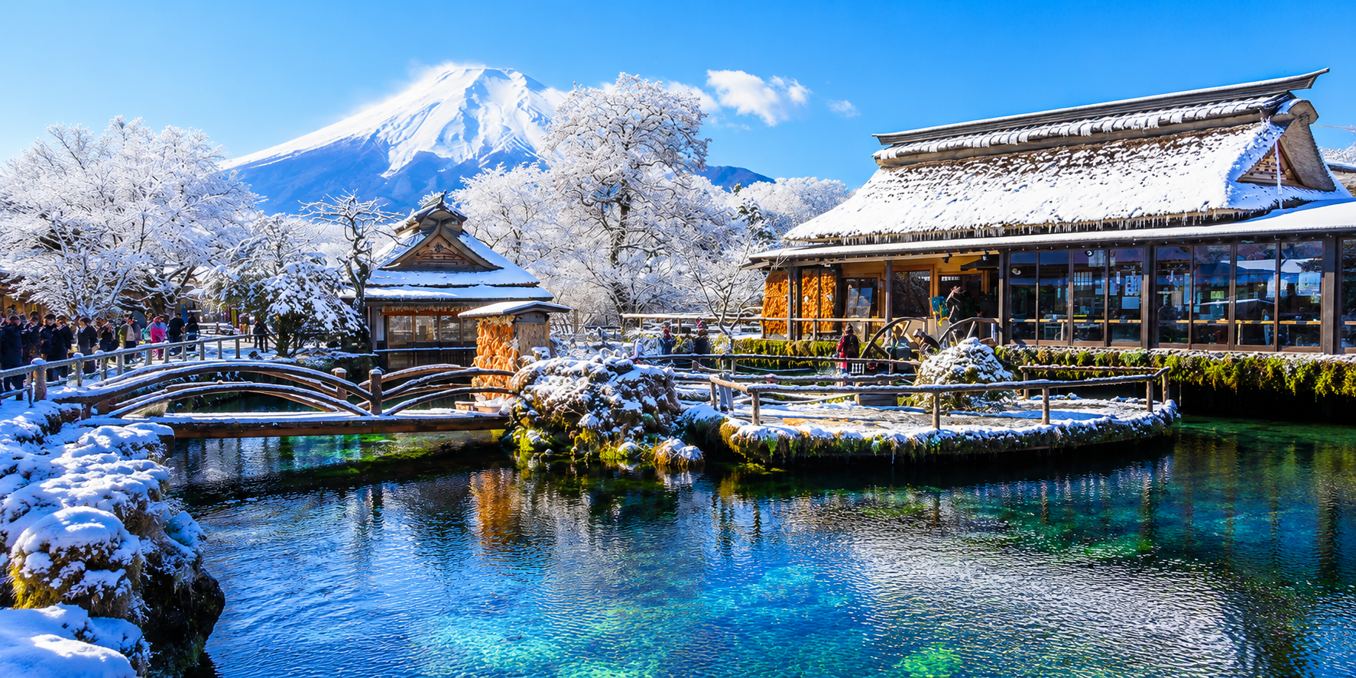
เที่ยง บริการอาหารเที่ยง ณ ภัตตาคาร (มื้อที่ 4)
นำท่านเดินทางสู่ หมู่บ้านโอชิโนะฮัคไค แหล่งน้ำบริสุทธิ์ที่ผุดขึ้นจากภูเขาไฟฟูจิ ตั้งอยู่ในหมู่บ้านโอชิโนะ จังหวัดยามานาชิ หรือที่รู้จักกันอีกชื่อว่า กลุ่มน้ำผุดโอชิโนะฮัคไค เพียงก้าวแรกที่ย่างเท้าเข้าสู่หมู่บ้าน ก็สัมผัสได้ถึงอากาศบริสุทธิ์และไอเย็นจากแหล่งน้ำธรรมชาติที่มีให้เห็นอยู่แทบทุกมุม บ่อน้ำใสสะอาดที่นี่เต็มไปด้วยฝูงปลาหลากหลายพันธุ์แหวกว่ายอย่างสวยงาม อีกทั้งยังมีน้ำผุดจากธรรมชาติให้ท่านได้ตักดื่มตามอัธยาศัยที่สำคัญ หมู่บ้านโอชิโนะฮัคไคยังเป็นหนึ่งในแหล่งช้อปปิ้งสินค้าโอทอปชื่อดังของญี่ปุ่น ให้ท่านได้เลือกซื้อของฝากและสินค้าพื้นเมืองกลับไปเป็นที่ระลึก
จากนั้นนำท่านเดินทางสู่ มหานครโตเกียว (Tokyo Metropolis) เป็นเมืองหลวง และศูนย์กลางการบริหาร, เศรษฐกิจและวัฒนธรรมของประเทศญี่ปุ่น ตั้งอยู่บริเวณภูมิภาคคันโต มีประชากรหนาแน่นที่สุดในโลกแห่งหนึ่ง โดยมีประชากรมากกว่า 14 ล้านคน โตเกียวผสมผสานความเป็นเมืองสมัยใหม่ที่ทันสมัยเข้ากับวัฒนธรรมดั้งเดิมได้อย่างลงตัว
นำท่านเดินทางสู่ Tokyo German Village สวนพักผ่อนและแหล่งท่องเที่ยวยอดนิยมของจังหวัดชิบะ ที่จำลองบรรยากาศชนบทสไตล์เยอรมันไว้อย่างสวยงาม ท่ามกลางพื้นที่สีเขียวอันกว้างใหญ่ รายล้อมด้วยสวนดอกไม้ตามฤดูกาล กังหันลม และอาคารสไตล์ยุโรป ให้ความรู้สึกราวกับได้เดินทางมาเยือนหมู่บ้านเล็ก ๆ ในประเทศเยอรมนีไฮไลต์ที่ไม่ควรพลาดคือ เทศกาลประดับไฟ (Illumination) ซึ่งจัดขึ้นในช่วงฤดูหนาว โดยมีการตกแต่งไฟ LED นับล้านดวงทั่วทั้งสวน ถ่ายทอดเรื่องราวผ่านแสง สี และเสียงได้อย่างงดงาม สร้างบรรยากาศสุดโรแมนติก จนได้รับการยกย่องให้เป็นหนึ่งในงานประดับไฟที่ยิ่งใหญ่และสวยที่สุดแห่งหนึ่งของภูมิภาคคันโต
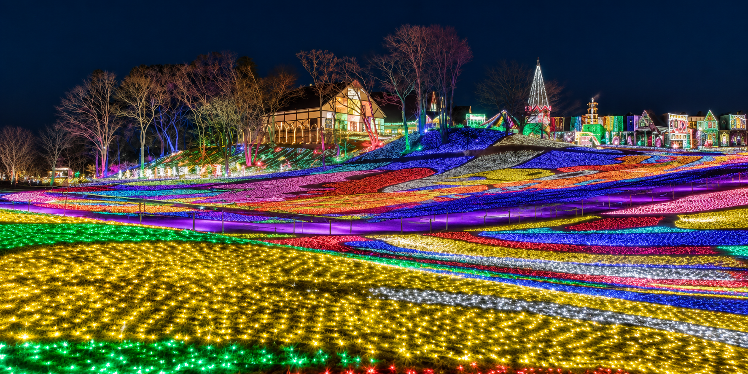

ค่ำ อิสระอาหารค่ำตามอัธยาศัย เพื่อไม่เป็นการรบกวนเวลาท่องเที่ยวของท่าน
จากนั้นเดินทางเข้าสู่โรงแรมที่พัก Welco narita hotel ระดับ 3 ดาว หรือเทียบเท่า

วันที่สี่ | ตลาดปลาสึกิจิ-วัดอาซากุสะ-ถนนนากามิเสะ-ย่านชินจูกุ | B/-/-
เช้า บริการอาหารเช้า ณ โรงแรมที่พัก (มื้อที่5)
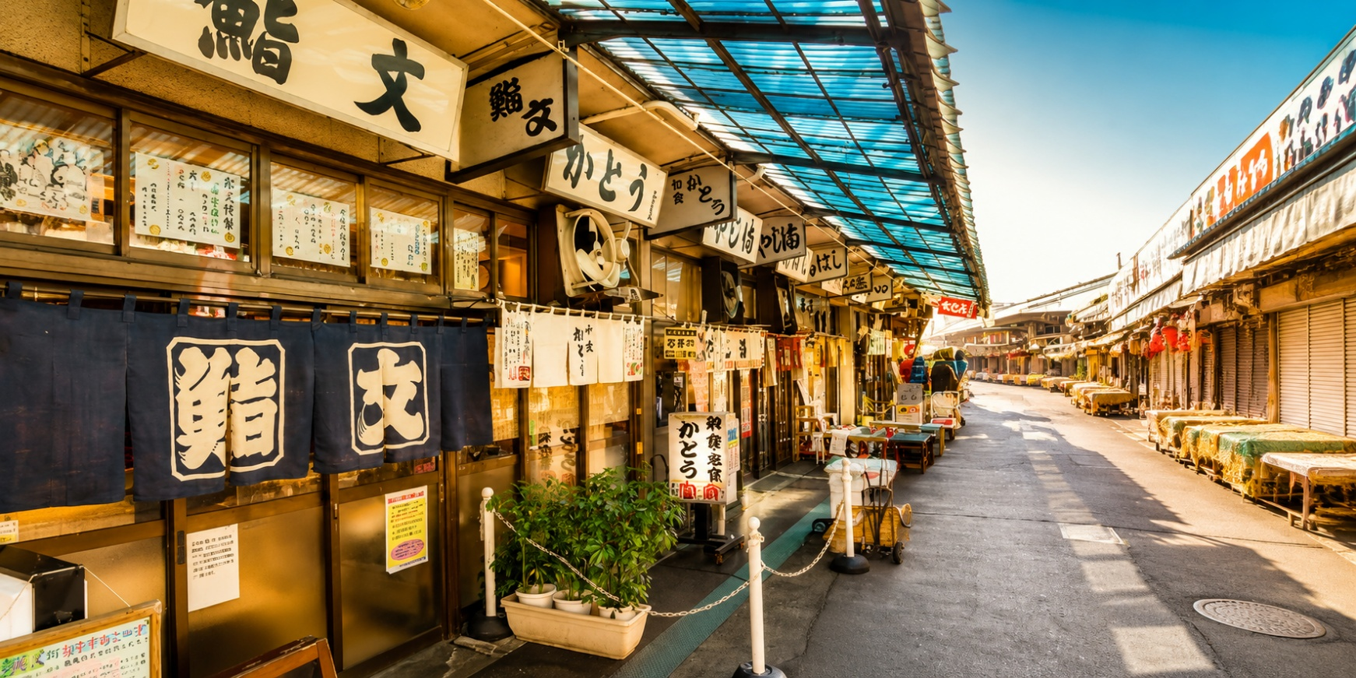
นำท่านเดินทางสู่ ตลาดปลาสึกิจิ (Tsukiji Outer Market) แลนด์มาร์กด้านอาหารที่มีชื่อเสียงของกรุงโตเกียว และเป็นจุดหมายที่นักชิมจากทั่วโลกต่างปักหมุดมาเยือน แม้ว่าตลาดค้าส่งปลาจะย้ายไปยังตลาดโทโยสุแล้ว แต่ย่านสึกิจิยังคงเต็มไปด้วยเสน่ห์และบรรยากาศอันคึกคักของตลาดดั้งเดิมตลอดสองข้างทางเรียงรายไปด้วยร้านอาหารทะเลสด ร้านซูชิชื่อดัง และร้านค้าท้องถิ่นมากมาย ให้ท่านได้ลิ้มลองเมนูยอดนิยม ไม่ว่าจะเป็นซูชิ ซาชิมิ หอยเชลล์ย่าง ปูย่าง ไข่หวานญี่ปุ่น หรืออาหารทะเลสดใหม่ที่คัดสรรจากแหล่งคุณภาพ พร้อมเลือกซื้อวัตถุดิบ เครื่องปรุง เครื่องครัวญี่ปุ่น และของฝากขึ้นชื่อที่มีให้เลือกอย่างหลากหลาย
จากนั้นนำท่านสู่ วัดเซ็นโซจิ หรือ วัดอาซากุสะ (Asakusa Kannon) เป็นวัดพุทธที่เก่าแก่และทรงคุณค่าทางประวัติศาสตร์ที่สุดแห่งหนึ่งของประเทศญี่ปุ่น ตั้งอยู่ในย่านอาซากุสะ และได้รับการยกย่องว่าเป็นวัดที่เก่าแก่ที่สุดในภูมิภาคคันโต มีประวัติความเป็นมายาวนานนับตั้งแต่ศตวรรษที่ 7 ตามตำนานเล่าขานว่า ในปี ค.ศ. 628 สองพี่น้องตระกูลฮิโนคุมะ ผู้ประกอบอาชีพประมง ได้ออกหาปลาบริเวณแม่น้ำสุมิดะ แต่สิ่งที่ติดขึ้นมากับแหกลับไม่ใช่ปลา แต่เป็นองค์พระโพธิสัตว์คันนง เทพแห่งความเมตตา แม้ว่าทั้งสองจะพยายามนำองค์พระกลับไปลอยคืนสู่แม่น้ำหลายครั้ง แต่ด้วยเหตุอัศจรรย์ พระโพธิสัตว์กลับปรากฏอยู่ในมือของพวกเขาเสมอ จนเกิดความศรัทธาอย่างแรงกล้า ชาวบ้านในละแวกนั้นจึงร่วมใจกันสร้างวัดขึ้นเพื่อประดิษฐานองค์พระและสักการบูชานอกจากนี้ ยังมีเรื่องเล่าที่กล่าวถึง “มังกรทอง” ซึ่งปรากฏกายเลื้อยลงมาจากสรวงสวรรค์ในช่วงเวลาใกล้เคียงกับการค้นพบองค์พระโพธิสัตว์ จนกลายเป็นสัญลักษณ์แห่งความศักดิ์สิทธิ์และความเป็นสิริมงคลของวัดแห่งนี้วัดอาซากุสะจึงได้รับความเคารพศรัทธาจากเหล่าโชกุน ซามูไร และประชาชนชาวญี่ปุ่นมาอย่างยาวนาน

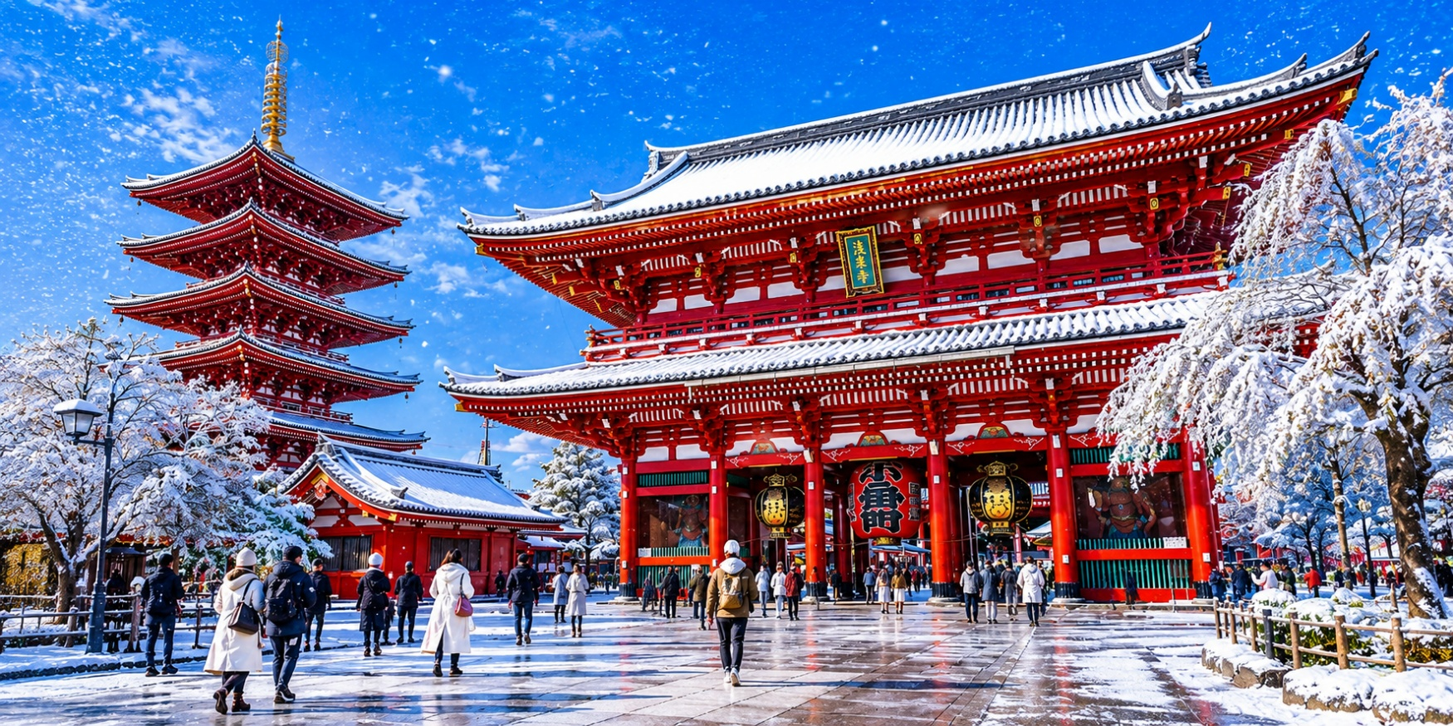
เที่ยง อิสระอาหารเที่ยงตามอัธยาศัย เพื่อไม่เป็นการรบกวนเวลาท่องเที่ยวของท่าน
จากนั้นเชิญท่านช้อปปิ้งที่ ถนนนากามิเสะ (Nakamise Shopping Street) ถนนสายประวัติศาสตร์ชื่อดังแห่งย่านอาซากุสะ ที่ทอดยาวกว่า 250 เมตร สู่ทางเข้าวัดเซนโซจิอันศักดิ์สิทธิ์ ตลอดสองข้างทางเต็มไปด้วยร้านค้าบรรยากาศญี่ปุ่นดั้งเดิม ที่เรียงรายจำหน่ายทั้งของฝากพื้นเมือง ขนมญี่ปุ่นโบราณ ของที่ระลึกสุดน่ารัก รวมถึงอาหารท้องถิ่นและสตรีทฟู้ดแสนอร่อย ให้ท่านได้เดินเลือกชม ชิม และ ช้อปกันอย่างจุใจ ท่ามกลางเสน่ห์ของวัฒนธรรมญี่ปุ่นแบบดั้งเดิมที่ยังคงมีชีวิตชีวาไม่เสื่อมคลาย
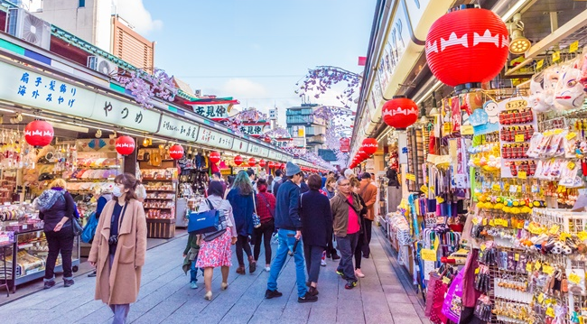
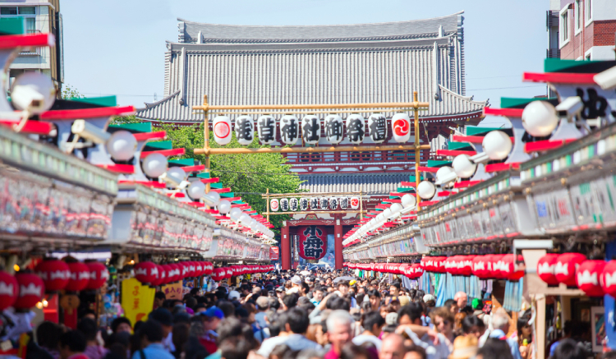

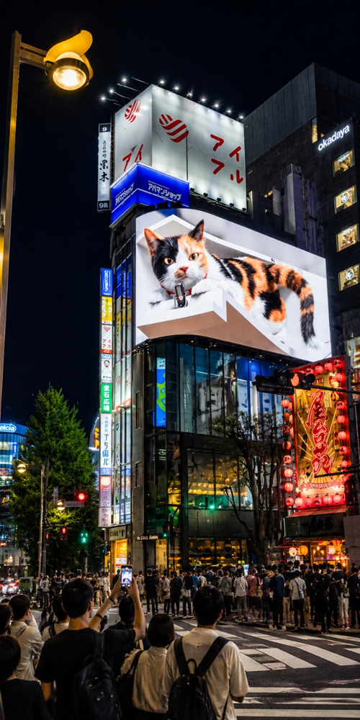
จากนั้นนำท่านเดินทางสู่ ย่านชินจูกุ (Shinjuku) หนึ่งในย่านยอดนิยมและมีชีวิตชีวามากที่สุดของกรุงโตเกียว ศูนย์รวมแสงสี ความทันสมัย และวัฒนธรรมญี่ปุ่นที่ผสมผสานกันได้อย่างลงตัว เต็มไปด้วยห้างสรรพสินค้า ร้านอาหาร คาเฟ่ แหล่งช้อปปิ้ง และสถานบันเทิงชื่อดังมากมาย อีกทั้งยังเป็นที่ตั้งของแลนด์มาร์กสุดฮิตอย่าง “แมว 3D ยักษ์แห่งชินจูกุ” ที่ดึงดูดนักท่องเที่ยวจากทั่วโลกให้มาถ่ายภาพเช็กอิน สัมผัสบรรยากาศเมืองใหญ่สุดคึกคัก ที่ไม่เคยหลับใหล พร้อมเปิดประสบการณ์การท่องเที่ยวญี่ปุ่นในมุมที่ทั้งทันสมัยและน่าตื่นตาตื่นใจ ให้ท่านได้เพลิดเพลินกับการช้อปปิ้งอย่างเต็มอิ่ม ณ แหล่งรวมสินค้าชื่อดังและสินค้าคุณภาพจากญี่ปุ่น ไม่ว่าจะเป็นร้านคาแรกเตอร์ยอดนิยมอย่าง Sanrio Shop ร้านอุปกรณ์อิเล็กทรอนิกส์ กล้องถ่ายรูปดิจิตอล นาฬิกา เครื่องสำอาง และของฝากนานาชนิดเอาใจสายบิวตี้กับร้าน MATSUMOTO แหล่งรวมเครื่องสำอางและสกินแคร์ยอดฮิตจากญี่ปุ่น อาทิ มาสก์เต้าหู้, โฟมล้างหน้า WHIP FOAM, ครีมกันแดด Shiseido Anessa และไอเทมดังอีกมากมาย ในราคาสุดคุ้มที่ถูกกว่าประเทศไทยหลายเท่านอกจากนี้ยังสามารถเลือกช้อปสินค้าแฟชั่นและแบรนด์ดังระดับโลก ไม่ว่าจะเป็น LOUIS VUITTON, UNIQLO, BAO BAO ISSEY MIYAKE, COMME DES GARÇONS, H&M รวมถึงรองเท้าและสินค้าแฟชั่นจากแบรนด์ยอดนิยมอย่าง NIKE, CONVERSE, NEW BALANCE, REEBOK ได้ที่ร้าน ABC MART ให้ท่านสนุกกับการเลือกซื้อสินค้าถูกใจกลับบ้านแบบจุใจ

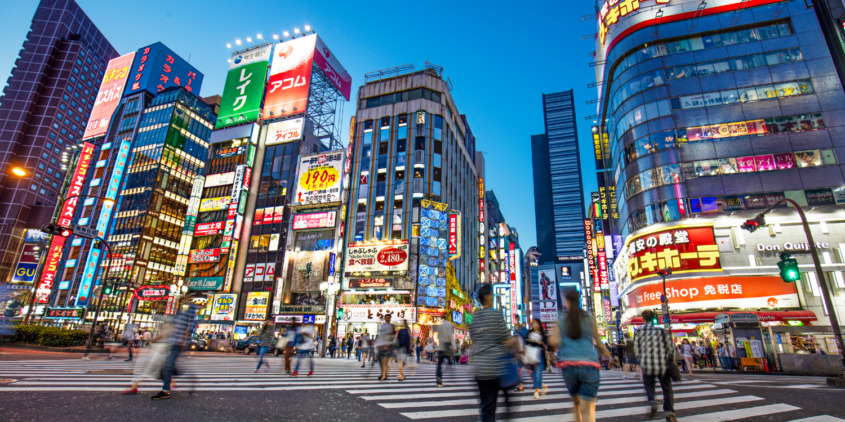

ค่ำ อิสระอาหารค่ำตามอัธยาศัย เพื่อไม่เป็นการรบกวนเวลาช้อปปิ้งของท่าน
จากนั้นเดินทางเข้าสู่โรงแรมที่พัก Welco narita hotel ระดับ 3 ดาว หรือเทียบเท่า
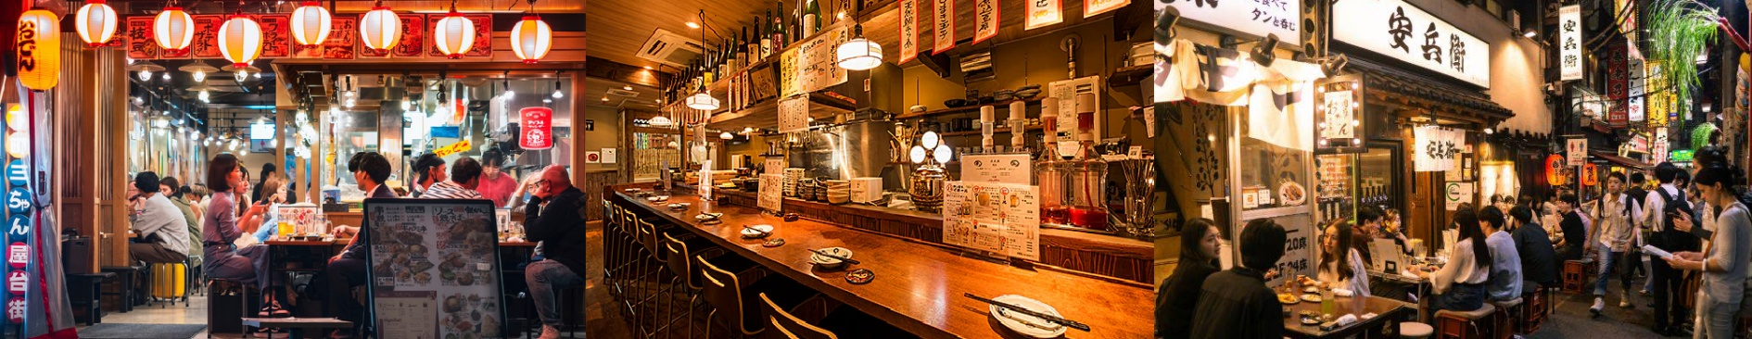
โรงแรม Welco Narita เป็นโรงแรมที่ได้รับความนิยมสูงสำหรับนักท่องเที่ยวรวมถึงชาวญี่ปุ่นเอง เนื่องจากเป็นโรงแรมที่ค่อนข้างใหม่ และมีความทันสมัย ห้องพักมีขนาดกว้างขวางพร้อมด้วยสิ่งอำนวยความสะดวกครบครัน ที่สำคัญ คือ โลเคชั้นติดกับสถานีรถไฟฟ้า ซึ่งจะมีร้านค้า ร้านอาหารต่างๆอยู่มากมาย ไม่ว่าจะเป็นร้านดื่มกิน ร้าน Izakaya หรืออาหารสไตล์ญี่ปุ่น ร้านราเม็ง ร้าน BBQ ปิ้งย่าง ร้านชาบู รวมถึงร้านสะดวกซื้อ ร้าน Lawson ที่เรียงรายอยู่โดยรอบ เรียกได้ว่าโรงแรมนี้ครบจบในที่เดียวจริงๆ

วันที่ห้า | สนามบินนาริตะ-เดินทางกลับกรุงเทพฯ(ดอนเมือง) (NRT-DMK XJ603/12.10-17.40) | B/-/-
เช้า บริการอาหารเช้า ณ โรงแรมที่พัก (มื้อที่6)
ได้เวลาอันสมควร นำท่านเดินทางสู่สนามบินนาริตะเพื่อเดินทางกลับ
12.10 น. ออกเดินทางจากเมืองโตเกียวโดยสายการบิน Thai AirAsiaX (XJ) เที่ยวบินที่ XJ603
17.40 น. เดินทางถึงสนามบินดอนเมือง

เงื่อนไขการจองทัวร์
⚠️ กรุณาทำการจองล่วงหน้าอย่างน้อย 45 วัน ก่อนออกเดินทาง พร้อมชำระเงินมัดจำครั้งที่ 1 ท่านละ 15,000 บาท หลังจากส่งเอกสารยืนยันการจอง ภายใน 48 ชั่วโมง โดยระบบจะยกเลิกอัตโนมัติทันที หากยังไม่ได้รับยอดเงินตามเวลาที่กำหนด สำหรับรายการใกล้วันเดินทาง หรือรายการลดราคาพิเศษ ทางบริษัทขอสงวนสิทธิ์เรียกเก็บค่าบริการ เต็มจำนวน เท่านั้น
⚠️ กรุณาชำระค่าทัวร์ส่วนที่เหลืออย่างน้อย 20 วัน ก่อนออกเดินทาง หากท่านไม่ชำระภายในระยะเวลาที่บริษัทกำหนด ทางบริษัทจะถือว่าท่านสละสิทธิ์ยกเลิกการเดินทาง และ ขอสงวนสิทธิ์ไม่สามารถคืนเงินมัดจำให้ท่าน ไม่ว่าส่วนใดส่วนหนึ่งก็ตาม
⚠️ กรณีลูกค้าทำการจองภายในระยะเวลาคงเหลือไม่ถึง 15 วัน ก่อนออกเดินทาง ทางบริษัทขอสงวนสิทธิ์ในการเรียกเก็บค่าทัวร์เต็มจำนวน 100%
เงื่อนไขการยกเลิก และ เปลี่ยนแปลงการเดินทาง
⚠️ ยกเลิกก่อนการเดินทางตั้งแต่ 45 วันขึ้นไป คืนเงินค่าทัวร์โดยหักค่าใช้จ่ายที่เกิดขึ้นจริง *ในกรณีที่วันเดินทางตรงกับวันหยุดนักขัตฤกษ์ ต้องยกเลิกก่อน 50 วัน*
⚠️ ยกเลิกก่อนการเดินทาง 15-29 วัน คืนเงิน 50% ของค่าทัวร์ หรือหักค่าใช้จ่ายตามจริง เช่น ค่ามัดจำตั๋วเครื่องบิน โรงแรม และค่าใช้จ่ายจำเป็นอื่นๆ
⚠️ ยกเลิกก่อนการเดินทางน้อยกว่า 15 วัน ขอสงวนสิทธิ์ไม่คืนเงินค่าทัวร์ที่ชำระแล้วทั้งหมด
⚠️ กรณีมีเหตุยกเลิกทัวร์ โดยไม่ใช่ความผิดของบริษัททัวร์ เช่น มีนโยบายห้ามการเข้าออกของแต่ละประเทศ หรือการยกเลิกเที่ยวบินโดยสายการบิน บริษัทจะเก็บเป็นเครดิตหรือเลื่อนการเดินทางในพีเรียดถัดไปให้กับลูกค้า โดยยึดตามนโยบายของสายการบินและโรงแรม และไม่สามารถคืนเงินได้ทุกกรณี
ทางบริษัทฯ ขอสงวนสิทธิ์ความรับผิดชอบใด ๆ ในกรณีดังต่อไปนี้
❎ หากเกิดกรณีความล่าช้าจากสายการบิน, การประท้วง, การนัดหยุดงาน, การก่อจลาจล, การปิดด่าน,ภัยธรรมชาติ หรือกรณีที่ท่านถูกปฏิเสธการเข้าหรือออกเมืองจากเจ้าหน้าที่ตรวจคนเข้าเมืองหรือเจ้าหน้าที่กรมแรงงานทั้งจากไทยและต่างประเทศ ซึ่งอยู่นอกเหนือความรับผิดชอบของบริษัทฯ
❎ หากท่านใช้บริการของทางบริษัทฯ ไม่ครบ อาทิ ไม่เที่ยวบางรายการ, ไม่ทานอาหารบางมื้อ เพราะค่าใช้จ่ายทุกอย่างทางบริษัทฯ ได้ชำระค่าใช้จ่ายให้ตัวแทนต่างประเทศแบบเหมาขาดก่อนออกเดินทางแล้ว
❎ หากเกิดทรัพย์สินสูญหายจากการโจรกรรมและ/หรือ เกิดอุบัติเหตุสูญหายที่เกิดจากความประมาทของตัวนักท่องเที่ยวเอง
❎ ตั๋วเครื่องบินเป็นตั๋วราคาพิเศษ หากท่านไม่เดินทางพร้อมคณะไม่ว่าจะด้วยเหตุใดก็ตาม ไม่สามารถนำมาเลื่อนวันเดินทางหรือคืนเงินได้
❎ ผู้เดินทาง 10 ท่านการันตีออกเดินทาง กรณียอดจองไม่ครบตามจำนวนที่ผู้จัดกำหนดไว้ ผู้จัดขอยกเลิกการเดินทาง หรือแนะนำรายการทัวร์อื่นให้ผู้เดินทางแทน หรือ คืนเงินมัดจำเต็มจำนวน

อัตราค่าบริการนี้รวม
✅ ค่าบัตรโดยสารโดยเครื่องบิน (ตั๋ว) ไป และ กลับพร้อมคณะ ชั้นประหยัด (ECONOMY CLASS) รวมถึงค่าภาษีสนามบินและค่าภาษีน้ำมันทุกแห่ง กรณีต้องการอัพเกรด UPGRADE ใช้วีลแชร์ (WHEEL CHAIR) หรือ เปลี่ยนแปลงบัตรโดยสาร ไม่ว่าเที่ยวใด เที่ยวหนึ่ง กรุณาติดต่อเจ้าหน้าที่ฝ่ายขาย ทางบริษัทของสงวนสิทธิ์ในการเรียกเก็บค่าใช้จ่ายตามจริงที่เกิดขึ้นกับผู้เดินทาง
✅ ค่าธรรมเนียมน้ำหนักกระเป๋าสำหรับโหลดใต้ท้องเครื่องไม่เกิน 20 กก. 1 ชิ้น เท่านั้น และถือขึ้นเครื่องบินได้น้ำหนักไม่เกิน 7 กก.
ต่อท่าน (ตามเงื่อนไขของสายการบิน)
✅ ภาษีมูลค่าเพิ่ม 7 % (เฉพาะค่าบริการ) และ ภาษีหัก ณ ที่จ่าย 3 % (เฉพาะค่าบริการ)
✅ ค่ารถโค้ชปรับอากาศตลอดเส้นทางตามรายการระบุ (ยังไม่รวมทิปพนักงานขับรถ)
✅ ค่าเข้าชมสถานที่ตามที่ระบุในโปรแกรมท่องเที่ยว
✅ ค่าจ้างมัคคุเทศก์และหัวหน้าทัวร์นำเที่ยวตลอดการเดินทาง (ไม่ใช่ค่าทิป)
✅ ค่าอาหาร ตามรายการที่ระบุในโปรแกรมการเดินทาง
✅ ค่าโรงแรมที่พักระดับมาตรฐานตามรายการที่ระบุ (พัก 2-3 ท่าน ต่อ ห้อง กรณีพัก 3 ท่านจะเป็นเตียงเสริม 1 ท่าน) ในกรณีมีงานเทรดแฟร์ การแข่งขันกีฬา หรือ กิจกรรมอื่นๆ ที่ทำให้โรงแรมตามรายการที่ระบุเต็ม ทางบริษัทขอสงวนสิทธิ์ในการปรับเปลี่ยนโรงแรมที่พัก ทางบริษัทไม่มีนโยบายจัดคู่นอนให้กับลูกค้าที่ไม่รู้จักกันมาก่อน เช่น กรณีที่ท่านเดินทาง 1 ท่าน จำเป็นต้องชำระค่าห้องพักเดี่ยวตามที่ระบุ
✅ ประกันอุบัติเหตุระหว่างการเดินทาง วงเงินท่านละ 1,000,000 บาท (เงื่อนไขตามกรมธรรม์)

อัตราค่าบริการนี้ ไม่รวม
❌ ค่ามินิบาร์ในห้องพัก(ถ้ามี) และค่าใช้จ่ายส่วนตัว นอกเหนือจากที่ระบุในรายการ
❌ ค่าอาหารสำหรับท่านที่ทานเจ มังสวิรัติ หรืออาหารสำหรับมุสลิม
❌ ค่าธรรมเนียมการเข้าชมสถานที่ของชาวต่างชาติที่เพิ่มเติมตามการจ่ายจริง
❌ ไม่รวมค่าธรรมเนียมในกรณีที่กระเป๋าสัมภาระที่มีน้ำหนักเกินกว่าที่สายการบินนั้นๆกำหนดหรือสัมภาระใหญ่เกินขนาดมาตรฐาน
❌ ค่าธรรมเนียมการจองที่นั่งบนเครื่องบินตามความต้องการเป็นกรณีพิเศษหากสามารถทำได้ ทั้งนี้ขึ้นอยู่กับสายการบิน และ รุ่นของเครื่องบินแต่ละไฟล์ทที่ใช้บิน ซึ่งอาจเปลี่ยนแปลงได้อยู่ที่สายการบินเป็นผู้กำหนด
❌ ค่าภาษีน้ำมัน ที่สายการบินเรียกเก็บเพิ่ม ภายหลังจากทางบริษัทฯได้ออกตั๋วเครื่องบินไปแล้ว
❌ VAT 7% และภาษีหัก ณ ที่จ่าย 3% กรณีต้องการออกใบเสร็จรับเงินในนามบริษัท
❌ ค่าทิปพนักงานขับรถ หัวหน้าทัวร์ และ มัคคุเทศก์ท้องถิ่น ต่อผู้เดินทาง 1 ท่าน รวมไปถึงเด็ก ยกเว้นเด็กอายุไม่ถึง 2 ปี ณ วันเดินทางกลับ (Infant) ทั้งนี้ท่านสามารถให้มากกว่านี้ได้ตามความเหมาะสมและความพึงพอใจของท่าน โดยส่วนนี้ ทางบริษัทขอสงวนสิทธิ์ในการเรียกเก็บก่อนเดินทางทุกท่าน ที่สนามบิน ในวันเดินทาง
❌ ค่าวีซ่าเดี่ยวและวีซ่ากรุ๊ปเข้าประเทศจีน ** ในกรณีรัฐบาลจีนประกาศยกเลิกฟรีวีซ่า ไม่ว่าด้วยสาเหตุใดๆทั้งสิ้น ผู้เดินทางจะต้องเสียค่าใช้จ่ายในการทำวีซ่าด้วยตนเอง**

